大家好！
本周的作业1~3题基于OJ服务器完成，请大家访问OJ服务器：http://172.28.223.3/，用自己的学号注册账号（不用学号助教无法统计）。
作业完成后提交源程序到OJ服务器，由服务器编译运行判断程序是否正确，要求输入和输出格式严格与题目规定匹配。
作业4题不基于OJ服务器，本地完成。
完成所有作业题后，请将所有问题的源程序文件打成压缩包，按照前面作业的要求上传到FTP服务器上课程作业文件夹中。

一、OJ编程题
1. 1259: [C]二维数组变换

题目描述
对一个4×4的二维数组左下三角的全部元素（包含对角线上的元素）作如下变换：
⑴若该数是素数则用它的后继素数替换；（1不看做素数）
⑵若该数不是素数，则用0替换该数。
将变换后的数组及其数组左下三角的元素中的素数个数打印出来。

输入
3 6 4 17
8 5 9 10
9 19 7 20
4 14 21 23
输入时顺序一行输入

输出
5 6 4 17
0 7 9 10
0 23 11 20
0 0 0 29
同时计算素数个数count

样例输入
3 6 4 17 8 5 9 10 9 19 7 20 4 14 21 23

样例输出
5 6 4 17
0 7 9 10
0 23 11 20
0 0 0 29
count=5

2. 1260: [C]集合交集

题目描述
二维数组每行保存着一个整数集合，共有5个集合，每个集合均包含5个元素。编写程序求出这五个集合的交集。所谓交集是指由所有同时出现在这5个集合中的元素组成的集合。

输入
依次输入五个集合，每个集合都是大小为5的int型数组

输出
输出交集（从小到大顺序输出）

样例输入
12 35 3 9 0 2 35 9 12 1 35 12 0 1 9 4 90 35 9 12 11 9 0 12 35

样例输出
9 12 35

3. 1262: [C]二维数组排序求和

题目描述
按要求编写程序。
⑴ 编写函数void line_sort(int a[ ][4],int b[ ],int n)，n为行数，根据a指向的数组，计算各行元素之和，并保存到b指向的数组中，根据和的大小将a指向的数组以行为单位按从小到大的顺序重新排列。
⑵ 编写main函数，初始化二维数组，输出原始数组，并调用line_sort函数得到变化以后的数组及每行之和，输出新数组的各行元素以及每行元素的和。

输入
输入一个5行4列的二维数组

输出
输出其按列排序后的结果，并输出每行元素之和

样例输入
1 4 5 7 3 5 7 8 9 10 2 3 1 3 4 2 1 2 1 1

样例输出
1 2 1 1
1 3 4 2
1 4 5 7
3 5 7 8
9 10 2 3
sum
5 10 17 23 24

二、组队作业（2人小组，单人完成也可以，如果2人组队，需要在程序中用注释说明2人的分工，否则代码雷同当作抄袭处理。）
基于EASYX图形库，制作井字棋小游戏。
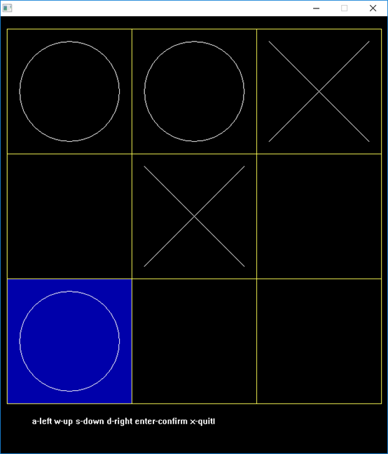

基本规则：
- 人和人对弈，黑白双方用不同图形表示，轮流落子；
- 3*3棋盘；
- Asdf键控制方向，高亮显示当前位置，回车确认落子；
- 首先将三个棋子连成一条直线的获胜；

